ПРАВИТЕЛЬСТВОМОСКВЫ
МОСКОМАРХИТЕКТУРА
РЕКОМЕНДАЦИИ
по защите монолитных жилых зданий от прогрессирующего обрушения
2005

Содержание
Предисловие
Введение.
1. Основные положения.
2. Расчетные нагрузки и сопротивление материалов.
3. Расчет монолитных жилых зданий на устойчивость против прогрессирующего обрушения.
4. Конструктивные требования.
Приложение А
ПРИМЕР РАСЧЕТА МОНОЛИТНОГО ЖИЛОГО ДОМА НА УСТОЙЧИВОСТЬ ПРОТИВ ПРОГРЕССИРУЮЩЕГО ОБРУШЕНИЯ С ИСПОЛЬЗОВАНИЕМ КИНЕМАТИЧЕСКОГО МЕТОДА ТЕОРИИ ПРЕДЕЛЬНОГО РАВНОВЕСИЯ
Приложение Б
ПРИМЕР РАСЧЕТА МОНОЛИТНОГО ЖИЛОГО ДОМА НА УСТОЙЧИВОСТЬ ПРОТИВ ПРОГРЕССИРУЮЩЕГО ОБРУШЕНИЯ С ИСПОЛЬЗОВАНИЕМ ПРОГРАММНОГО КОМПЛЕКСА «LIRA.9.2»
Список литературы

Предисловие
1. РАЗРАБОТАНЫ: МНИИТЭП (инж. ШапироГ.И. - руководитель работы, инж. Эйсман Ю.А.) и НИИЖБ (д.т.н., проф. ЗалесовА.С.)
2. ПОДГОТОВЛЕНЫ и утверждены кизданию Управлением перспективного проектирования, нормативов и координациипроектно-изыскательных работ Москомархитектуры
3. СОГЛАСОВАНЫ: НИИЖБ, ЦНИИСК им.Кучеренко.
4. УТВЕРЖДЕНЫ И ВВЕДЕНЫ В ДЕЙСТВИЕПриказом Москомархитектуры от 11.07.2005 г. № 93

Введение.
Рекомендации предназначены дляпроектирования и строительства новых, а также реконструкции и проверки построенныхмонолитных и сборно-монолитных жилых зданий любых конструктивных систем не нижеII степениответственности по надежности и высотой не более 25 этажей (75 м) наустойчивость против прогрессирующего обрушения при возникновении локальныхповреждений.
Необходимость в разработке данныхрекомендаций возникла в связи с тем, что имеющиеся документы [ 1, 2, 3] не охватывают вопросов, связанных с проектированием и проверкоймонолитных жилых зданий. Монолитные жилые дома имеют ряд особенностей (посравнению со сборными зданиями), связанных с более «свободными»архитектурно-планировочными решениями, широким шагом стен (или колонн),решениями несущих и ограждающих конструкций и т.п., что обусловливает спецификурасчета монолитных зданий на устойчивость против прогрессирующего обрушения причрезвычайных ситуациях (ЧС).
Основная цель настоящей методики -обеспечение безопасности монолитных жилых зданий при запроектных ЧС.
Чрезвычайные ситуации (ЧС),вызванные запроектными источниками, в общем случае непредсказуемы и сводятся клокальным аварийным воздействиям на отдельные конструкции одного здания:взрывы, пожары, карстовые провалы, ДТП, дефекты конструкций и материалов,некомпетентная реконструкция (перепланировка) и т.п. случаи.
Как правило, воздействиерассматриваемого типа приводит к местным повреждениям несущих конструкцийзданий. При этом в одних случаях ЧС этими первоначальными повреждениями иисчерпываются, а в других - несущие конструкции, сохранившиеся в первый моментаварии, не выдерживают дополнительной нагрузки, ранее воспринимавшейсяповрежденными элементами, и тоже разрушаются. Аварии последнего типа получили влитературе наименование «прогрессирующее обрушение».

1. Основные положения.
1.1. Жилые монолитные зданиядолжны быть защищены от прогрессирующего (цепного) обрушения в случаелокального разрушения их несущих конструкций при аварийных воздействиях, непредусмотренных условиями нормальной эксплуатации зданий (пожары, взрывы,ударные воздействия транспортных средств, несанкционированная перепланировка ит.п). Это требование означает, что в случае аварийных воздействий допускаютсялокальные разрушения отдельных вертикальных несущих элементов в пределах одногоэтажа, но эти первоначальные разрушения не должны приводить к обрушению или разрушениюконструкций, на которые передается нагрузка, ранее воспринимавшаяся элементами,поврежденными аварийным воздействием.
Расчет здания в случае локальногоразрушения несущих конструкций производится только по предельным состояниямпервой группы. Развитие неупругих деформаций, перемещения конструкций ираскрытие в них трещин в рассматриваемой чрезвычайной ситуации неограничиваются.
1.2. Устойчивость монолитногожилого здания против прогрессирующего обрушения следует обеспечивать наиболееэкономичными средствами:
- Рациональнымконструктивно-планировочным решением здания с учетом возможности возникновениярассматриваемой аварийной ситуации;
- Конструктивными мерами,обеспечивающими неразрезность конструкций;
- Применением материалов иконструктивных решений, обеспечивающих развитие в элементах конструкций и ихсоединениях пластических деформаций.
1.3. Реконструкция монолитногожилого дома, в частности перепланировка квартир и переустройство помещений, недолжны снижать его устойчивость против прогрессирующего обрушения.
1.4. В качестве локального(гипотетического) разрушения следует рассматривать разрушение (удаление)вертикальных конструкций одного (любого) этажа здания:
а) двух пересекающихся стен научастках от места их пересечения (в частности, от угла здания) до ближайшегопроема в каждой стене или до следующего вертикального стыка со стеной другогонаправления (но на суммарной длине неболее 7 м);
б) отдельно стоящей колонны(пилона);
в) колонны (пилона) с участкамипримыкающих стен на их длине по п. а.
Для оценки устойчивости зданияпротив прогрессирующего обрушения разрешается рассматривать лишь наиболееопасные расчетные схемы разрушения. Необходимо проверить защищенность отпрогрессирующего обрушения конструкций типовых, технических и подземных этажей,а также чердака.

2. Расчетные нагрузки и сопротивление материалов.
2.1. Расчет по прочности иустойчивости производят на особое сочетание нагрузок и воздействий, включающеепостоянные и длительные временные нагрузки, а также воздействие на конструкциюздания локальных гипотетических разрушений. Локальное разрушение может бытьрасположено в любом месте здания.
2.2. Постоянная и длительная временнаянагрузки принимаются согласно действующим нормативным документам (или поспециальному заданию) с коэффициентами сочетания нагрузок и коэффициентаминадежности по нагрузкам, равными единице.
2.3. Расчетные прочностные идеформационные характеристики материалов принимаются равными их нормативнымзначениям согласно действующим нормам проектирования железобетонных и стальныхконструкций.

3. Расчет монолитных жилых зданий на устойчивостьпротив прогрессирующего обрушения.
3.1. Для расчета монолитных жилыхзданий рекомендуется использовать пространственную расчетную модель. В модели могутучитываться элементы, которые при нормальных эксплуатационных условиях являютсяненесущими (например, навесные наружные стеновые панели, железобетонныеограждения балконов и т.п.), а при наличии локальных воздействий активноучаствуют в перераспределении усилий в элементах конструктивной системы.
Расчетная модель здания должнапредусматривать возможность удаления (разрушения) отдельных вертикальныхконструктивных элементов в соответствии с п.1.4.
Удаление одного или несколькихэлементов изменяет конструктивную схему и характер работы элементов,примыкающих к месту разрушения либо зависших над ним, что необходимо учитыватьпри назначении жесткостных характеристик элементов и их связей.
Расчетная модель здания должнабыть рассчитана отдельно с учетом каждого (одного) из локальных разрушений.
3.2. Расчет здания можно выполнять сиспользованием различных программных комплексов, в том числе основанных наметоде конечного элемента. Использование программных комплексов, допускающихвозможность учета физической и геометрической нелинейности жесткостных характеристикэлементов, обеспечивает наибольшую достоверность результатов расчета и снижениедополнительных материалозатрат.
Полученные на основаниистатического расчета усилия в отдельных конструктивных элементах должнысравниваться с предельными усилиями, которые могут быть восприняты этимиэлементами. Устойчивость здания против прогрессирующего обрушения обеспечена,если для любого элемента соблюдается условие F ≤S , где F и S соответственно усилие в конструктивном элементе, найденное извыполненного статического расчета, и его расчетная несущая способность,найденная с учетом указаний п. 2.3. Конструкции, для которых требования попрочности не удовлетворяются, должны быть усилены, либо должны быть принятыдругие меры, повышающие сопротивление конструкций прогрессирующему обрушению.
3.3. При определении предельных усилийв элементах (их несущей способности) следует принимать:
а) длительно действующую часть усилий- из расчета конструктивной схемы при расчетной схеме без локальных разрушенийна нагрузки, указанные в п.2.2;
б) кратковременно действующуючасть усилий - как разность усилий, полученных из расчета конструктивной схемыпри расчетной схеме с учетом удаления (разрушения) одного из несущих элементов(см. п.1.4) на действие тех же нагрузок, и усилий, полученных из расчета по п. а).
3.4. В случае обеспечения пластичнойработы конструктивной системы в предельном состоянии проверку устойчивостипротив прогрессирующего обрушения элементов, расположенных над локальнымиразрушениями, рекомендуется проводить кинематическим методом теории предельногоравновесия, дающим наиболее экономичное решение. В этом случае расчет зданияпри каждой выбранной схеме выполняется по следующей процедуре:
- задаются наиболее вероятныемеханизмы прогрессирующего (вторичного) обрушения элементов здания, потерявшихопору (задать механизм разрушения значит определить все разрушаемые связи, втом числе и образовавшиеся пластические шарниры, и найти возможные обобщенныеперемещения ( w _{i} ) по направлению усилий в этих связях);
- для каждого из выбранныхмеханизмов прогрессирующего обрушения определяются предельные усилия, которыемогут быть восприняты сечениями всех пластично разрушаемых элементов и связей ( S _{i} ), в том числе и пластических шарниров; находятсяравнодействующие ( G _{i} )внешних сил, приложенных к отдельным звеньям механизма, тоесть к отдельным не разрушаемым элементам или их частям, и перемещения понаправлению их действия ( и _{i} );
- определяются работы внутреннихсил ( W ) и внешних нагрузок (U ) на возможных перемещениях рассматриваемого механизма
W = Σ S _{i} w _{i} ; U = Σ G _{i} и _{i}
и проверяется условие равновесия
W ≥ U . ( 1 )
При оценке возможностиодновременного обрушения конструкций всех этажей условия равновесия ( 1 ) заменяются условием
W _{f} ≥ U _{f} . ( 2 )
где W _{f} и U _{f} - соответственно работа внутренних ивнешних сил на перемещениях конструкций одного этажа; этажи разделяются нижнейповерхностью перекрытия, которое относится к этажу, расположенному надперекрытием.
Указанная расчетная процедураприменима лишь при условии выполнения требований п. 4.2, 4.3об обеспечении пластичной работы отдельных конструктивных элементов исвязей между ними в предельном состоянии. Если пластичность какого-либоэлемента или связи не обеспечена, их работа учитываться не должна (элемент илисвязь считаются отсутствующими). Если таких элементов и связей, которые могутразрушаться хрупко, слишком много, и их формальное исключение слишком сильноуменьшает оценку сопротивления здания прогрессирующему обрушению, следует илиобеспечить пластичность связей, или использовать другую расчетную модель здания(см. п.3.2).
При каждом выбранном локальномразрушении необходимо рассмотреть все указанные ниже механизмы прогрессирующегообрушения:
- Первый механизм прогрессирующегообрушения характеризуется одновременным поступательным смещением вниз всехвертикальных конструкций (или отдельных их частей), расположенных над локальнымразрушением.
- Механизм прогрессирующегообрушения второго типа характеризуется одновременным поворотом каждойконструктивной части здания, расположенной над локальным разрушением, вокругсвоего центра вращения. Такое смещение требует разрушения имеющихся связей этихконструкций с неповрежденными элементами здания; разрушения связей сдвигавертикальных элементов с перекрытием.
- Третий механизм обрушения - этоусловие не обрушения только участка перекрытия, расположенного непосредственнонад выбитой вертикальной конструкцией и первоначально на нее опертого.
- Четвертый механизмпредусматривает перемещения конструкций лишь одного этажа, расположенногонепосредственно над выбитым вертикальным элементом. В этом случае происходитотрыв вертикальных конструкций от перекрытия, расположенного над ними.
Если при какой-либо расчетнойсхеме условие (1 ) или (2 ) не выполняется, необходимоусилением (перераспределением) арматуры конструктивных элементов либо инымимероприятиями добиться его выполнения.
3.5. В некоторых случаях целесообразнорассматривать работу перекрытий над удаленной колонной (пилоном, стеной) прибольших прогибах как элементов висячей системы или с учетом мембранногоэффекта.
3.6. В несущих колоннах (пилонах,стенах), не расположенных над гипотетическим локальным разрушением, еговоздействие приводит к увеличению напряжений и усилий. Необходимо сравнитьусилия, действующие в колоннах (пилонах, стенах) при их максимальном загружении(п.3.3а) с усилиями, возникающими при локальном разрушении вертикального элемента,расположенного близко к рассматриваемому (нагрузки принимаются по п.2.2). Оценку усилий, действующих в элементах, допускается выполнятьприближенными методами, например, с использованием грузовых площадей.
В случае если указанное увеличениеусилий в колонне (пилоне, стене) превышает 30%, следует уточнить величиныдействующих в рассматриваемом элементе усилий (с использованием пакетаприкладных программ или другими методами строительной механики) и выполнитьпроверку прочности колонны (пилона, стены) с учетом п.3.3, при необходимости усилить конструкцию. В противном случае допускаетсяпроверку прочности элемента не проводить.

4. Конструктивные требования.
4.1. Основное средство защитымонолитных жилых зданий от прогрессирующего обрушения - обеспечение необходимойпрочности конструктивных элементов в соответствии с расчетами; повышениепластических свойств применяемой арматуры и стальных связей между конструкциями(в виде арматуры соединяемых конструкций, закладных деталей и т. п.); включениев работу пространственной системы ненесущих элементов.
Эффективная работа связей,препятствующих прогрессирующему обрушению, возможна лишь при обеспечении ихпластичности в предельном состоянии, с тем чтобы они не выключались из работы идопускали без разрушения развитие необходимых деформаций. Для выполнения этоготребования этого требования связи следует предусматривать из пластичной листовойили арматурной стали, а прочность анкеровки связей должна быть больше усилий,вызывающих их текучесть.
4.2. В зданиях следует отдаватьпредпочтение монолитным и сборно-монолитным перекрытиям, которые должны бытьнадежно соединены с вертикальными несущими конструкциями здания стальнымисвязями.
4.3. Соединения сборных элементов смонолитными конструкциями, препятствующие прогрессирующему обрушению зданий,должны проектироваться неравнопрочными, при этом элемент, предельное состояниекоторого обеспечивает наибольшие пластические деформации соединения, долженбыть наименее прочным.
Для выполнения этого условиярекомендуется рассчитать все элементы соединения, кроме наиболее пластичного,на усилие, в 1,5 раза превышающее несущую способность пластичного элемента,например, анкеровку закладных деталей и сварные соединения рекомендуетсярассчитывать на усилие в 1,5 раза больше, чем несущая способность самой связи.Необходимо особо следить за фактически точным исполнением проектных решенийпластичных элементов, замена их более прочными недопустима.
4.4. Для повышения эффективностисопротивления прогрессирующему обрушению здания рекомендуется:
- надпроемные перемычки,работающие как связи сдвига, проектировать так, чтобы они разрушались отизгиба, а не от действия поперечной силы;
- шпоночные соединения всборно-монолитных конструкциях проектировать так, чтобы прочность отдельныхшпонок на срез была в 1,5 раза больше их прочности при смятии;
- обеспечивать достаточность длиныанкеровки арматуры при ее работе как связи сдвига.
4.5. Минимальная площадь сечения(суммарная для нижней и верхней арматуры) горизонтальной арматуры, какпродольной, так и поперечной в железобетонных перекрытиях и покрытии должнасоставлять не менее 0,25% от площади сечения бетона.
При этом указанная арматура должнабыть непрерывной и стыковаться в соответствии с требованиями действующихнормативных документов на проектирование железобетонных конструкций.
4.6 Горизонтальные связи бетонныхили железобетонных навесных наружных панелей с несущими элементами зданиядолжны воспринимать растягивающие усилия не менее 10 кН (1 тс) на 1 м длиныпанели при высоте этажа 3,0 м и 12 кН на 1 м длины панели при высоте этажа 3,5м.
4.7 Вертикальная междуэтажная арматурапилона (колонны, стены) должны воспринимать растягивающие усилия не менее 10 кН(1 тс) на каждый квадратный метр грузовой площади этого пилона (колонны,стены).

Приложение А

ПРИМЕР РАСЧЕТА МОНОЛИТНОГО ЖИЛОГО ДОМА НАУСТОЙЧИВОСТЬ ПРОТИВ ПРОГРЕССИРУЮЩЕГО ОБРУШЕНИЯ СИСПОЛЬЗОВАНИЕМ КИНЕМАТИЧЕСКОГО МЕТОДА ТЕОРИИ ПРЕДЕЛЬНОГО РАВНОВЕСИЯ

А1ИСХОДНЫЕ ДАННЫЕ.

А1.1 ОПИСАНИЕКОНСТРУКТИВНОЙСИСТЕМЫ
Несущие конструкции жилого22-этажного здания выполнены в монолитном железобетоне. План типового этажаздания представлен на рисунке А1.1 .Конструктивная система здания смешанная: лестнично-лифтовой узел образует ядрожесткости, толщина несущих внутренних стен 22 см, толщина пилонов 40-50 см,длина пилонов до 240 см. Перекрытия и покрытия - монолитные, толщиной 20 см,ограждающие конструкции - навесные трехслойные панели. Все несущие конструкцииздания выполнены из тяжелого бетона В25. Армирование перекрытий непрерывноесимметричное одинаковое вдоль обоих направлений осей здания: верхняя арматураравна нижней и составляет ∅ 12А400 с ячейкой 30 см.Вертикальная (продольная) арматура внутренних стен и пилонов (симметричнаяотносительно срединной плоскости стены) - 2 ∅ 12А400 с шагом 65 см, смежныеэтажи объединяются с помощью выпусков этой арматуры.
Высота этажа H _{f} = 3,1 м. Несущие конструкции здания (за исключениемконструкций лестнично-лифтового узла и балконов) симметричны в планеотносительно оси 118 и середины пролета между осями 221-223.

А1.2 НАГРУЗКИ
Нормативные равномернораспределенные нагрузки на перекрытии: собственный вес 5,0 кН/м ² ;вес пола в квартирах 1,4 кН/м ² ; вес пола на балконе 1,2 кН/м ²; вес перегородок внутри квартир 2,5 кН/м ² ; длительная временнаянагрузка от людей в квартирах и на балконах 0,3 кН/м ² [ 4].Суммарная равномерно распределенная нагрузка: в квартирах 9,2 кН/м ² ;на балконах 6,5 кН/м ² . Вес наружных стен 11,1 кН/пог. м; весограждения балконов 3,5 кН/пог.м.
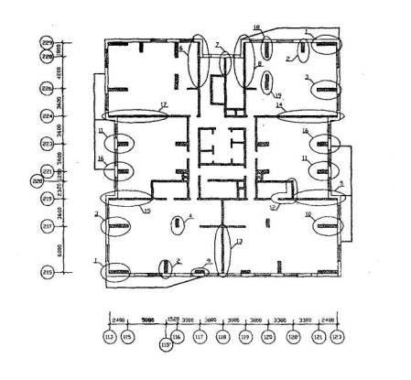
Рисунок A 1.1 . РАСЧЕТНЫЕ СХЕМЫЛОКАЛЬНОГО РАЗРУШЕНИЯ ТИПОВОГО ЭТАЖА

А1.3 РАСЧЕТНЫЕСОПРОТИВЛЕНИЯМАТЕРИАЛОВ
Буквенные обозначения величин, не оговоренныев настоящем расчете, приняты по СНиП2.03.02-84* ¹ , СНиП52-01-2003 ² и СП52-101-03 [ 5,6, 7].
Бетон класса по прочности насжатие B 25 [ 7]: R _{b} = R _{bn} =18,5 МПа; R _{b} = R _{b ,n} =1,55 МПа.
Арматура ∅12А400 [ 7]: сопротивление растяжению R _{s} = R_{sn} = 400 МПа; срезу R _{sw} = 400 · 0,8 = 320 МПа.
Несущие способности всехконструктивных элементов определяют по требованиям СП52-101-03 сиспользованием программы ОМ «СНиП железобетон» [ 8].
¹Действуетдо вступления в силу соответствующего технического регламента.
² Носит рекомендательный характер до регистрации МинюстомРоссии.

А1.4 Расчетные схемы гипотетических локальных разрушений
Варианты расположениягипотетических локальных разрушений типового этажа, подлежащие проверке наустойчивость против прогрессирующего обрушения показаны на рисунке А1.1 .
По высоте здания локальноеразрушение может быть расположено на любом этаже, поэтому если в зданиинесколько видов типовых этажей, то проверять нужно самый опасный (или каждый).Кроме того, необходимо проверить невозможность прогрессирующего обрушенияконструкций чердака, покрытия, технических и подземных этажей. Здесь в качествепримера рассмотрены схемы разрушений № 1, № 2 и № 5 типового этажа.
Для удобства изложения материала стенами пилонам присвоены номера, соответствующие номерам схем гипотетическихлокальных разрушений по рисунку А1.1 .
На рисунке А1.2 представленасхема грузовых площадей в здании без повреждений.

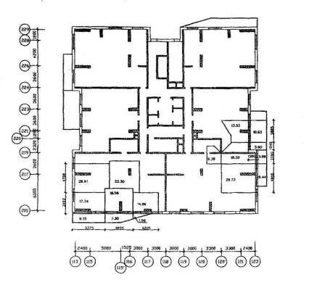
Рисунок А1.2 СХЕМА ГРУЗОВЫХ ПЛОЩАДЕЙ В ЗДАНИИ БЕЗ ПОВРЕЖДЕНИЙ

А2 РАСЧЕТ КОНСТРУКЦИЙ,РАСПОЛОЖЕННЫХ НАД ЛОКАЛЬНЫМ РАЗРУШЕНИЕМ, КИНЕМАТИЧЕСКИМ МЕТОДОМ ТЕОРИИПРЕДЕЛЬНОГО РАВНОВЕСИЯ

А2.1 НЕСУЩАЯСПОСОБНОСТЬ ОТДЕЛЬНЫХ КОНСТРУКТИВНЫХ ЭЛЕМЕНТОВ

А2.1.1 ПЕРЕКРЫТИЕ.
Перекрытия всех этажей на всейплощади здания ортотропны и симметрично армированы (см. п.А1 ).
Несущая способность поперечныхсечений перекрытия шириной 1м по изгибу: m ₁ ( m ' ₁ ) - при растяжении нижних (верхних)волокон при изгибе вдоль направления сотых осей; m ₂ ( m ' ₂ ) - при растяжении нижних (верхних)волокон при изгибе вдоль направления двухсотых осей. При армировании, описанномв п.А1 , величины несущихспособностей m ₁ , m ' ₁ , m ₂ и m ' ₂ одинаковы и определяются при b = 90 см; h ₀ = 18 см; растянутая арматура 3 ∅12А400; сжатая арматура не учитывается; R _{s} = 400 МПа, бетон класса В25, R _{b} - 18,5 МПа. Несущая способность сеченияМ - 23,2 кН·м(при использовании программы [8] расчетные характеристики материалов вводились с коэффициентами надежностипо материалу, равными 1, коэффициентом γ_{b 2} = 1). При ширине сечения b = 100 см несущая способностьсечений перекрытия составит m ₁ = m ' ₁ = m ₂ = m ' ₂ = m_{р} = 23,2 /0,9 = 25,8 кН·м /пог.м.
Площадь арматуры (как верхней, таки нижней) составляет A _{s} = 3,73 см ² /пог. м, что соответствует μ= 2 · 3,73 / (20 · 100) = 0,0034 = 0,34% площади сечения бетона, т. е.больше минимального армирования по п.4.5данных Рекомендаций.

А2.1.2 НЕСУЩИЕ ПИЛОНЫ.
А2.1.2.1 Пилон 1 по оси 215 междуосями 113-115: длина 2,4 м; толщина 0,40 см; площадь вертикальной арматуры A _{s} = 9,04 см ² (8 ∅ 12А400).
Грузовая площадь для этого пилона А = 17,74 + 9,15 = 26,9 м ² (см.рисунок А1.2 ).Минимальное армирование составляет 26,9 · 100 / 400 = 6,7 см ² ,требование п.4.7выполнено: A _{s} = 9,04 см ² > 6,7 см ² . Несущаяспособность поперечного сечения по изгибу из плоскости стены при растяжениивнутренних (или наружных) волокон определяется по [ 8] при: b = 240 см; рабочей арматуре 4 ∅ 12А400; а = 4,5 см;
R _{s} = 400 Мпа; R _{b} = 18,5 МПа (бетон класса В25), и равна М = 60 кН м.
Несущая способностьгоризонтального сечения стены по растяжению
S = R _{s} · A _{s} = 400·904 = 361000 Н = 361 кН.
Предельное усилие сдвига вгоризонтальном сечении стены (при растяжении в вертикальном направлении)определяется без учета работы бетона
S_{s} =320 · 904=289 кН
А2.1.2.2 Пилон 2 по оси 115: длина1,6 м; толщина 0,40 м; площадь вертикальной арматуры (6 ∅12А400) A _{s} = 6,78 см ² .
Минимальная площадь арматуры(суммарно по двум граням) в соответствии с п.4.7данных Рекомендаций при грузовой площади (см. рисунокА1.2) А = 19,2 м ² составляет19,2 · 100 / 400 = 4,8 см ² . Условие выполнено: A _{s} = 6,78 см ² > 4,8 см ² .
Несущая способностьгоризонтального сечения пилона по растяжению
S = R _{s} · A _{s} = 400 · 678 = 272000 Н = 272 кН;
по сдвигу (при растяжении ввертикальном направлении) S _{s} = 400 · 678 · 0,8 = 217 кН.
В соответствии с требованием обобеспечении пластичной работы конструкций п.3.3данных Рекомендаций выполняется проверка прочности пилона по поперечнойсиле (п.п. 3.2.3.2, 3.2.3.3 СП52-101-03).
Прочность по бетонной полосе междунаклонными сечениями:
Q _{ult} = φ _{bl} R _{b} b h ₀ , где b = 40 см; h ₀ =160 - 10 = 150 см; φ _{bl} = 0,3;
Q _{ult} = 0,3 · 18,5 · 40 ·150 /10 = 3330 кН > 217 · 1,5 = 325кН.
Условие прочности выполняется.
Прочность по наклонному сечениюопределяется по СП52-101-03, минимальноезначение поперечного усилия, воспринимаемого бетоном
Q _{b} = 0,5 R _{b} b h ₀ = 0,5 · 1,55 · 40 · 150 /10 = 465кН > 325 кН.
Условие прочности выполняется.Хрупкое разрушение невозможно.

А2.1.3 ВНУТРЕННИЕ СТЕНЫ ТОЛЩИНОЙ 0,22 М.
Стена № 5 по оси 219 и примыкающиек ней стены (см. рисунок А1.1 ).
Площадь вертикальной арматуры A _{s} = 1,7 см ² /пог.м по двум граням симметрично. Несущаяспособность горизонтального сечения по растяжению S = 400 · 340 = 136000 Н/м = 136 кН/м; по сдвигу S _{s} =109 кН/м.

А2.1.4 НАРУЖНЫЕСТЕНЫ,ВЫПОЛНЕННЫЕ ИЗ НАВЕСНЫХ ТРЕХСЛОЙНЫХ ПАНЕЛЕЙ.
Наружные стеновые панели с проемом,независимо от типа механизма прогрессирующего обрушения, работают на перекоскак прямоугольные рамы. Трехслойные наружные стеновые панели с внутреннимбетонным слоем толщиной не более 9 см и широкими оконными проемами (или двумяпроемами: дверным и оконным, как в схемах №1 и № 2 на рисунках А2.1 иА2.5. )оказывают весьма незначительное сопротивление при перекосе, недостаточное длявосприятия собственного веса панели ( W _{w , ex} < U _{w , ex} , расчет здесь не приводится), и составляющее очень малую долюв суммарном сопротивлении конструкций прогрессирующему обрушению, в связи, с чемпринимается W _{w , ex} = 0.

А2.2 ПРОВЕРКАУСТОЙЧИВОСТИЗДАНИЯ ПРИ ЛОКАЛЬНОМ РАЗРУШЕНИИ ЕГОНЕСУЩИХ КОНСТРУКЦИЙ ПО СХЕМЕ № 1
Расчет выполняется в соответствиис п.3.4настоящих Рекомендаций.
Рассматривается обрушениеконструктивной ячейки в осях 113-116 и 215-217 (рисунок A 1.1 ). Первично разрушается пилон 1 i -го этажа по оси 215 между осями113 и 115. Проверяется невозможность обрушения зависших над локальным разрушениемпилонов и участков перекрытий. Поскольку пилон 1 с другими вертикальнымиконструкциями соединяется только через перекрытие, прогрессирующему обрушению вданном случае сопротивляются на каждом этаже только перекрытия, разрушающиеся собразованием пластических шарниров, и стык перекрытия с пилоном.

А2.2.1 ОЦЕНКА ВОЗМОЖНОСТИ ВОЗНИКНОВЕНИЯ МЕХАНИЗМА ПРОГРЕССИРУЮЩЕГООБРУШЕНИЯ ПЕРВОГО ТИПА.
Гипотетическая схемапрогрессирующего обрушения представлена на рисунке А2.1 . Пилоны 1 на всехэтажах, зависших над «исчезнувшим» пилоном на i -том этаже, поступательносмещаются вниз вместе с примыкающими участками перекрытий. В перекрытииобразуются пластические шарниры.
А2.2.1.1 Работа пилона 1.
Пилон поступательно смещаетсявниз, не разрушаясь. Работа внутренних сил W _{w , in} = 0. Вес пилона G = 24 · 0,40 · 2,4 · 2,9 = 66,8 кН; вертикальное перемещениепод центром тяжести пилона u = 1. Работа внешних сил U _{w , in} = G _{u} = 66,8 кН.
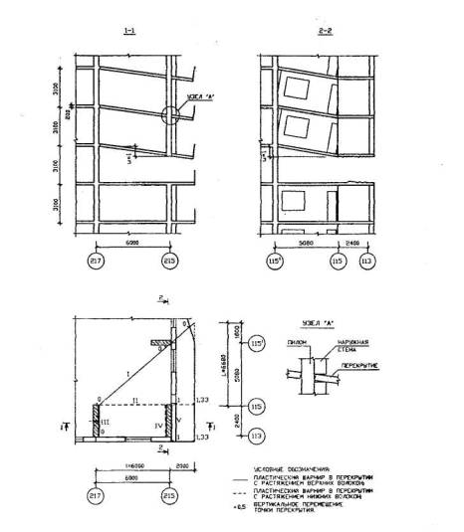
Рисунок A 2.1 схема 1. Механизмобрушения первого типа .
А2.2.1.2 Сопротивление обрушениюперекрытий.
Работа внутренних сил перекрытиясуммируется по всем показанным на рисунке А2.1 и пронумерованнымримскими цифрами пластическим шарнирам W _{p} = ΣW _{pj} (j = I ,... V). Для каждого пластическогошарнира W _{pj} = M _{pj} w _{j} , где M _{pj} - изгибающий момент, воспринимаемый сечением перекрытия вдольрассматриваемого пластического шарнира; w _{j} - угол излома плиты.
Для шарнира I (с верхней растянутой зоной) привертикальном перемещении w = 1 работу внутренних сил удобнее вычислять как W _{pl} = ( m ' ₁ L/ I + m ' ₂ I / L ) · I , где L и I - соответствующие размерыпластического шарнира в плане.
Работа внутренних сил наперемещениях пластических шарниров:
шарнир I: W _{pl} = m ' ₁ L / I + m ' ₂ I/L =25,8 · (6,68/8 +8/6,68) · 1,33 = 69,6 кН ;
шарнир II : М ₂ = m ₂ I = 25,8 · (6 + 2) = 206,4 кН; w _{II} = 1 / 5,08 = 0,2;
W _{pII} =206,4 · 0,2 = 41,3 кН;
шарнир III : М ' ₁ , = m ' ₁ L = 25,8 · 2,4 = 61,9 кН; w _{III} = 1 / 6 = 0,166;
W _{pIII} =61,9 · 0,166 = 10,3 кН;
шарнир IV : М ₁ , = m ₁ L =61,9кН;w _{IV} =1 /6 = 0,166;W _{pIV} = 10,3 кН;
шарнир V: W _{pV} = m ' ₁ L/I · (1,33 - 1) = 25,8 · 2,4/2 · 0,33 = 10,2 кН ;
всего по перекрытию W _{p} =69,6 + 41,3 + 10,3 + 10,3 + 10,2 = 141,8 кН.
Работа внешних сил на перемещенияхперекрытия
U _{p} = 9,2 · (5,08 · 6 / 6 + 2,4 · 6 /2)·1+6,5·2· [(6,68 + 5,08) / 2) + 2,4)] · (1+ 1,33) /2 = 176 кН.
А2.2.1.3 Наружные стены иограждение балконов.
Работа внутренних сил W _{w , ex} = 0.
Работа внешних сил U _{w , ex} =11,1 · (6 + 7,48) /2 + 3,5 · (7,48 + 2) / 2 = 91 кН.
А2.2.1.4 Проверка общего условияневозможности образования механизма первого типа.
Проверка производится по формуле (2 )
W = W _{P} = 141,8 кН ;
U = U _{w,in} + U _{p} + U _{w,ex} = 66,8 + 176 + 91 = 335 кН > 142 кН .
Условие устойчивости нарушено.Необходимо усиление.
Поскольку доля перекрытия всуммарном сопротивлении прогрессирующему обрушению значительно больше, чемстен, усиление армирования следует принять для перекрытия. Принимается: верхняяи нижняя арматура 9 ∅ 12А400. Предельный изгибающиймомент в сечении определяется по [ 6, 7, 8]:
m ₁ = m ' ₁ = m ₂ = m ' ₂ = m _{р} = 69,3 кН·м /пог.
Работа внутренних сил перекрытия сусиленным армированием:
шарнир I : W _{pl} = 69,3 · (6,68 / 8 +8 / 6,68) = 140,8кН;
шарнир II : W _{pII} = 69,3 · (6 + 2) · 0,2 = 110,9кН;
шарнир III : W _{pIII} = 69,3 · 2,4 · 1 / 6 = 27,7 кН;
шарнир IV : W _{pIV} = 69,3 · 2,4 · 1 / 6 = 27,7 кН;
шарнир V : W _{pV} = 69,3 / 2 · 0,33 = 27,4 кН;
всего по перекрытию W _{p} = 140,8 + 110,9 + 27,7 + 27,7 + 27,4 = 333,9 кН.
Всего по механизму первого типа: W = W _{P} = 334 кН; U = 335 кН. При усилении армирования условие необрушения конструкцийвыполнено W≅ U .

А2.2.2 ОЦЕНКА ВОЗМОЖНОСТИ ВОЗНИКНОВЕНИЯМЕХАНИЗМА ПРОГРЕССИРУЮЩЕГО ОБРУШЕНИЯ ВТОРОГО ТИПА.
Гипотетическая схемапрогрессирующего обрушения представлена на рисунке А2.2 . В перекрытииобразуется диагональный пластический шарнир с растяжением верхней арматуры.Пилоны всех этажей, зависшие над «исчезнувшей» стеной на i -том этаже, поворачиваются вместес нижним перекрытием вокруг мгновенной оси вращения, совпадающей с пластическимшарниром в перекрытии, стык пилона 1 с верхним перекрытием разрушается посрезу.

А2.2.2.1 Работа пилона
Предельное усилие сдвига в сечениистены S = 289 кН (см. п.A 2.3.1 ).Перемещение по линии действия усилия сдвига w = H _{f} / r , где расстояние от наружного торца стены до центра вращения r = 4,7 м; w = 3,1 / 4,7 = 0,66.
Работа внутренних сил W _{w , in} = 289 · 0,66 = 190 кН.
Вес пилона G = 66,8 кН; перемещение под центромтяжести пилона u = (5,08 + 2,4 / 2) / 7,48 = 0,84;работа внешних сил U _{w , in} = 66,8 · 0,84 = 56 кН.
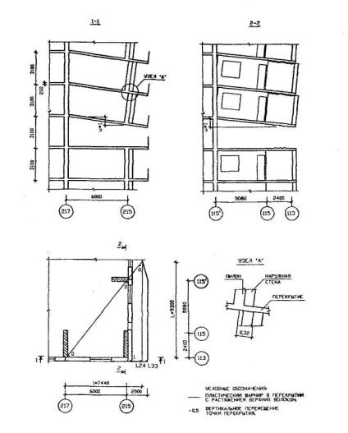
Рисунок.А2.2 Схема 1. Механизм обрушения второго типа.
А2.2.2.2 Сопротивление обрушению перекрытий.
Работа внутренних сил перекрытия(один пластический шарнир с верхней растянутой зоной)
W _{pl} =m ' ₁ L /I + m ' ₂ I/L = 25,8 · (9,3 /7,44 + 7,44 /9,3) · 1,24 = 65,6 кН . Работа внешних сил на перемещенияхперекрытия
U _{p} = 9,2 · 7,48 · 6,0 /6 · 1 + 6,5 · 2,0 ·(9,3 + 7,48) · 2,33/4 = 79 кН.
А2.2.2.3 Наружные стены и ограждение балконов.
Работа внутренних сил W _{w , ex} = 0.
Работа внешних сил U _{w , ex} =11,1 · (6 + 7,48) /2 + 3,5 · (9,3 + 2) / 2 = 94 кН.
А2.2.2.4 Проверка общего условия невозможностиобразования механизма второго типа.
Проверка производится по формуле (2 )
W = W _{w,in} + W _{p} = 190 + 65,6 = 255,6 кН ;
U = U _{w,in}+ U _{p} + U _{w,ex} = 56 + 79 + 94 = 229 кН < 255,6 кН .
Условие необрушения конструкцийвыполнено.

А2.2.3. ОЦЕНКА ВОЗМОЖНОСТИ ВОЗНИКНОВЕНИЯ МЕХАНИЗМАПРОГРЕССИРУЮЩЕГО ОБРУШЕНИЯ ТРЕТЬЕГО ТИПА.
Для третьего механизма обрушения(рисунок А2.3 ) рассматриваетсяотрыв перекрытия, расположенного непосредственно над локальным разрушением, отрасположенного на нем пилона, пластический шарнир в плите тот же, что и в п.А2.2.2.
Для пилона: предельное усилиерастяжения S = 361 кН (см. п.А2.1.2 ), вертикальноеперемещение w = 0,84; работа внутренних сил W _{w , in} =361 · 0,84 = 303 кН;работа внешних сил U _{w , in} = 0.
Для перекрытия - аналогичномеханизму прогрессирующего обрушения второго типа: W _{p} = 65,6 кН; U _{p} = 79 кН.
Наружные стены и ограждение балконов:W _{w , ex} = 0; U _{w , ex} = 94 кП.
Проверка общего условияневозможности образования механизма третьего типа:
W = W _{w,in} + W _{p} = 303 + 65,6 = 368 кН ;
U = U _{w,in} + U _{p}+ U _{w,ex} = 79 + 94 = 173 кН < 368 кН .
Условие устойчивости выполнено.Прогрессирующее обрушение третьего типа невозможно.
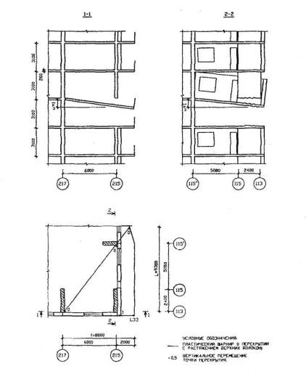
Рисунок.А2.3 Схема 1. Механизм обрушения третьего типа.

А2.2.4 ОЦЕНКА ВОЗМОЖНОСТИ ВОЗНИКНОВЕНИЯ МЕХАНИЗМА ПРОГРЕССИРУЮЩЕГООБРУШЕНИЯ ЧЕТВЕРТОГО ТИПА.
Рассматриваетсяотрыв перекрытия, расположенного непосредственно над локальным разрушением,вместе с расположенным на нем пилоном - от верхнего перекрытия (рисунок А2.4 ),пластический шарнир в плите тот же, что и в п.А2.2.3 .
Дляпилона: предельное усилие растяжения S = 361 кН(см. п.А2.1.2 ),перемещение w = 0,84;работа внутренних сил W _{w , in} = 303 кН. Работа внешних сил U _{w , in} = 56 кН.
Дляперекрытия: W _{p} = 65,6 кН; U _{p} = 79 кН.
Наружныестены и ограждение балконов: W _{w , ex} = 0; U _{w , ex} = 94 кН.
Проверкаобщего условия невозможности образования механизма четвертого типа:
W = W _{w,in} + W _{p} =303 + 65,6 = 368 кН ;
U = U _{w,in} + U _{p}+ U _{w,ex} = 56 + 79 + 94 = 229 кН < 368 кН .
Условие устойчивости выполнено.Прогрессирующее обрушение четвертого типаневозможно.

А2.3 ПРОВЕРКАУСТОЙЧИВОСТИ ЗДАНИЯ ПРИ ЛОКАЛЬНОМ РАЗРУШЕНИИ ЕГО НЕСУЩИХ КОНСТРУКЦИЙ ПО СХЕМЕ №2.
Рассматривается обрушениеконструктивной ячейки в осях 115-117 и 215-217 (рисунок А1.1 ).Первично разрушается пилон 2 i -го этажа, расположенный по оси115' у фасада по оси 215. Проверяется невозможность обрушения пилона, зависшегонад локальным разрушением, и примыкающих участков перекрытия. Посколькузависшие пилоны с другими вертикальными конструкциями соединяются только черезперекрытие, прогрессирующему обрушению в данном случае сопротивляются на каждомэтаже только перекрытия, разрушающиеся с образованием пластических шарниров, и стык перекрытия со стеной.
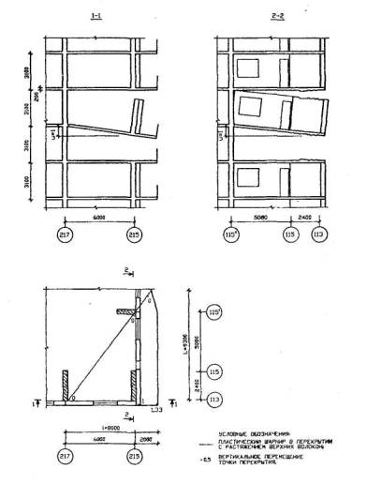
Рисунок А2.4. Схема 1. Механизм обращения четвертого типа.

A2.3.1 ОЦЕНКА ВОЗМОЖНОСТИ ВОЗНИКНОВЕНИЯ МЕХАНИЗМА ПРОГРЕССИРУЮЩЕГО ОБРУШЕНИЯПЕРВОГО ТИПА
Пилоны всех этажей, зависших над«исчезнувшим» пилоном на i -том этаже, одновременнопоступательно смещаются вниз, в перекрытии образуются пластические шарниры срастяжением верхней (сплошная линия) или нижней (пунктирная линия) арматуры.Излом перекрытия возможен в двух вариантах.
A 2.3.1.1 Вариант 1прогрессирующего обрушения первого типа
Гипотетическая схемапрогрессирующего обрушения представлена на рисунке А2.5.
Пилон поступательно смещается внизбез разрушения, W _{w , in} = 0.
Вес пилона G = 24 · 0,40 · 1,6 · 2,9 = 45 кН; перемещение u = 1; работа внешних c ил U _{w , in} = 45 · 1 = 45 кН.
Работа внутренних сил перекрытиясуммируется по всем показанным на рисунке А2.5. ипронумерованным римскими цифрами пластическим шарнирам W _{p} = ΣW _{pj} ( j = I ,... VII ).
Работа внутренних сил наперемещениях пластических шарниров в перекрытии:
шарнир I : W _{pl} = 25,8 · (4,5 / 6,6+ 6,6 / 4,5) · 6,6 / 5,08 = 72 кН;
шарнир П: W _{pII} =25,8 · (2,4 / 4,5 +4,5 / 2,4) · 2,4 / 3,92 = 38,0 кН;
шарнир Ш: W _{pIII} = 25,8 · 3,5 * 1 / 5,08 = 17,8 кН;
шарнир IV : W _{pIV} = 25,8 · (1,0 + 1,5) · 1 / 3,92 = 16,5 кН;
шарнир V : М ' _{v} = 25,8 · ( sin a + cos а) · 4,5 / sin а= 155 кН;
w_{v} = (0,5 / 2,56 + 0,5 /1,75) = 0,48; W _{pv} = 155 · 0,48 = 74,6 кН;
шарнир VI : W _{p VI} , = 25,8 · 9,0 · 1/4,5 = 51,6 кН;
шарнир VII : W _{p VII} = 25,8 · 3,5 · (1 / 5,08 + 1 / 3,92) = 39 кН;
всего по перекрытию W _{p} = 72 + 38 + 18 + 16 + 75 + 52 + 39 = 310 кН.
Суммарная работа внутренних сил W = W _{p} = 310 кН.
Работа внешних сил на перемещенияхперекрытия
U _{p} = 9,2 · 9,1 · (2 · 4,5 / 6 + 1,5 / 2)· 1 + 6,5 · (2,0 · 5,8/2 + 2,0 · 4,02 / 4) · 1 = 167 кН.
Работа внутренних сил наружныхстен и ограждения балконов W _{w , ex} = 0.
Работа внешних сил U _{w , ex} =11,1 · 9,0 / 2 + 3,5 · 9,0 / 2 = 66 кН.
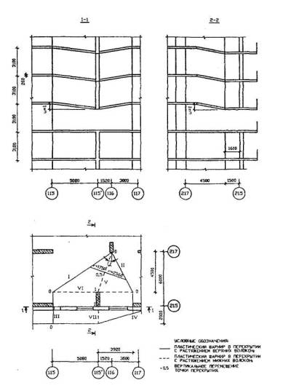
Рисунок А2.5 . Схема 2. Механизм обрушения первого типа . Вариант 1.
Проверка общего условияневозможности образования механизма первого типа (вариант 1) производится поформуле ( 2 )
W = W _{p}= 310 кН ;
U = U _{w,in}+ U _{p} + U _{w,ex} = 39 + 167 + 66 = 272 кН < 310 кН .
Условие не обрушения конструкцийвыполнено W > U .

А2.3.1.2 Вариант 2 прогрессирующего обрушенияпервого типа
Гипотетическая схемапрогрессирующего обрушения представлена на рисунке А2.6 иотличается от рассмотренной в варианте 1 только изломом (и работой) перекрытия.Пластические шарниры с растяжением верхней фибры проходят по торцам пилонов,соседних с «разрушенным».
Для пилона W _{w,in} =0; u = 1; U _{w,in} = 45 · 1 = 45 кН.
Работа внутренних сил наперемещениях в пластических шарнирах в перекрытии:
шарнир I: W _{p l} = 25,8 · (6,0 + 2,0) /5,08 = 41 кН;
шарнир П: W _{p II} = 25,8 · 6,0 / 4,2 = 37 кН (линияшарнира практически параллельна оси 117);
шарнир Ш: W _{p III} = 25,8 · 9,6 / 4,5 = 55 кН;
шарнир IV: W _{p IV} = 25,8 · (2,0 + 1,6) · (1 / 3,84 + 1/ 5,08) = 42 кН;
шарнир V: W _{p V} = 25,8 · (5,08 / 4,5 + 4,5 / 5,08) = 52 кН;
шарнир VI: W _{p VI} = 25,8 · (4,52 / 4,5 + 4,5 / 4,52) = 52 кН;
всего по перекрытию W _{p} = 41 + 37 + 55 + 42 + 52 + 52 = 279 кН.
Работа внешних сил на перемещенияхперекрытия
U _{p} = 9,2 · [9,6 · (4,5 / 6) · 2 + 9,6 ·1,5 / 2] · 1 + 6,5 · 2,0 · (5,08 / 2 + 3,84 / 4) = 188 кН.
Работа внешних сил для наружныхстен и ограждения балконов U _{w , ex} = 66 кН.
Работа внутренних сил W _{w , ex} = 0.
Всего по варианту 2:
W = W _{p} = 279 кН ;
U = U _{w,in} + U _{p} + U _{w,ex} = 45+ 188 + 66 = 299 кН >279 кН .
Условие устойчивости конструкций противпрогрессирующего обрушения нарушено, фонового армирования недостаточно.
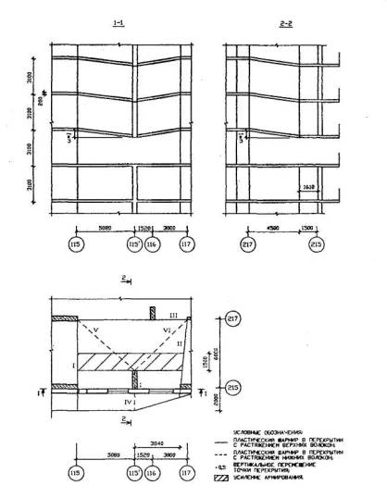
Рисунок А2.6 . Схема 2. Механизм обрушения первого типа . Вариант 2.
Увеличениепролетной арматуры (нижней) вдвое (шаг 150 мм одинакововдоль направлений сотых и двухсотых осей) на полосе, указанной на рисунке А2.6 ,приведет к увеличению несущей способности сечений перекрытия в пластическихшарнирах V и VI , а следовательно и увеличению величины работы внутреннихсил в этих шарнирах на треть:
шарнир V : W _{p V} = 52 · 1,33 = 69 кН;
шарнир VI : W _{p VI} = 52 · 1,33 = 69 кН;
всего по перекрытию W _{p} = 41 + 37 + 55 + 42 + 69 + 69 = 313 кН > 299 кН. При указанном усилении армирования перекрытияусловие устойчивости выполнено.

А2.3.2. ОЦЕНКА ВОЗМОЖНОСТИ ВОЗНИКНОВЕНИЯМЕХАНИЗМА ПРОГРЕССИРУЮЩЕГО ОБРУШЕНИЯ ВТОРОГО ТИПА.
Гипотетическая схемапрогрессирующего обрушения представлена на рисунке А2.7 Пилоны всех этажей,зависших над «исчезнувшим» пилоном на i -том этаже, поворачиваются вокруг мгновенного центравращения, расположенного у торца ближайшего пилона внутри здания (напересечении осей 116 и 217), стык пилона с верхним перекрытием разрушается посрезу. В перекрытии образуются пластические шарниры с растяжением верхней илинижней арматуры.

А2.3.2.1 Работа пилона
Предельное усилие сдвига в сечениипилона S = 217 кН (см. п.А2.4). Перемещение по линии действия усилия сдвига w = H _{f} / r , где расстояние от центра вращения до центра тяжести пилонапо горизонтали ;
w = 3,1 / 6,2 = 0,5. Работа внутренних сил W _{w , in} = 217 · 0,5 = 108 кН.
Вес пилона G = 45 кН; вертикальное перемещениепод центром тяжести пилона u = 5,2 / 6,0 = 0,87; работа внешних сил U _{w , in} = 45 · 0,87 = 39 кН.

А2.3.2.2 Сопротивление обрушению перекрытий
Перекрытие над локальнымобрушением складывается «книжкой», причем центральный пластический шарнирскорее будет реализован двумя трещинами (пластическими шарнирами),охватывающими пилон по оси 115', показанными на рисунке А2.7 штриховыми линиями.Для подсчета работ внутренних и внешних сил два шарнира заменяются одним,проходящим по биссектрисе (штрих пунктирная линия), что идентично.
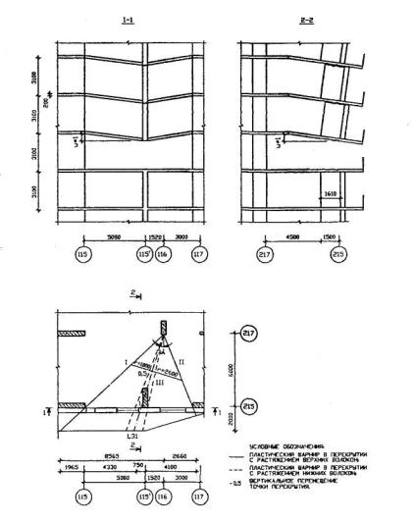
Рисунок.А2.7 Схема 2. Механизм обрушения второго типа.
Работа внутренних сип перекрытия
шарнир I : W _{p l} = 25,8 · (8,0 / 8,56 +8,56 / 8,0) · 1,31 · 8,56 / 6 = 97 кН;
шарнир II : W _{p II} = 25,8 · (6,5 / 2,66 + 2,66 / 6,5)· 2,66 / 4,9 = 40 кН;
шарнир III : М' _{III} =25,8 · (sin a + cos а) · 8,0 / sin а = 265 кН;
w_{III} =(0,5 / 2,6 + 0,5 / 1,8) = 0,47; W _{pIII} =265 · 0,47 = 124 кН;
всего по перекрытию W _{p} = 97 + 40 + 124 = 261 кН.
Работа внешних сил на перемещенияхперекрытия
U _{p} = 9,2 · 9,3 · 6,0/6 · 1 +6,5 · 2,0 ·(7,04/2 + 4,18/4) · 1,15 = 154 кН.
А2.3.2.3 Наружные стены и ограждение балконов.
Работа внутренних сил W _{w , ex} = 0.
Работа внешних сил U _{w , ex} =11,1 · 9,3 / 2 + 3,5 · 11,2 / 2 = 73 кН.
А2.3.2.4 Проверка общего условия невозможностиобразования прогрессирующего обрушениямеханизма второго типа
Проверка производится по формуле (2 )
W = W _{w,in} + W _{p} =136 + 261= 397 кН ;
U = U _{w,in} + U _{p}+ U _{w,ex} = 39 +154 + 73 = 266 кН < 397 кН .
Условие устойчивости выполнено.

A 2.3.3 ОЦЕНКАВОЗМОЖНОСТИ ВОЗНИКНОВЕНИЯ МЕХАНИЗМА ПРОГРЕССИРУЮЩЕГО ОБРУШЕНИЯ ТРЕТЬЕГО ТИПА.
Для третьего механизма обрушения(рисунок А2.8 ) рассматриваетсяотрыв перекрытия, расположенного непосредственно над локальным разрушением отпилона верхнего этажа, пластические шарниры в плите те же, что и в п.А2.3.2.
Предельное усилие растяжения всечении пилона S = 272 кН (см. п.А2.4), перемещение w = 0,88; работа внутренних сил W _{w , in} = 272 · 0,88 = 239 кН; работа внешних сил (пилон остается наместе) U _{w , in} = 0.
Для перекрытия: аналогичномеханизму прогрессирующего обрушения второго типа W _{p} = 261 кН; U _{p} =154 кН.
Наружные стены и ограждениебалконов: W _{w , ex} = 0; U _{w , ex} = 73 кН.
Проверка общего условияневозможности образования механизма третьего типа:
W = W _{w,in} + W _{p} = 239 + 261 = 500 кН ;
U = U _{w,in} + U _{p}+ U _{w,ex} = 154 + 73 = 227 кН < 500 кН .
Условие устойчивостивыполнено. Прогрессирующее обрушение третьего типа невозможно.
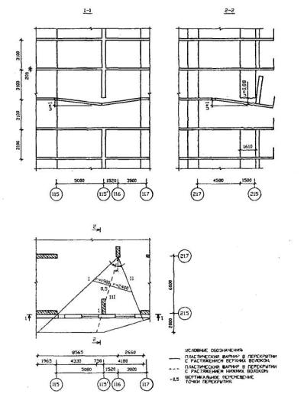
Рисунок. А2.8 Схема 2. Механизм обрушения третьего типа.

А2.3.4 ОЦЕНКАВОЗМОЖНОСТИ ВОЗНИКНОВЕНИЯ МЕХАНИЗМА ПРОГРЕССИРУЮЩЕГО ОБРУШЕНИЯЧЕТВЕРТОГО ТИПА.
Рассматривается отрыв перекрытия,расположенного непосредственно над локальным разрушением, вместе срасположенным на нем пилоном - от верхнего перекрытия (рисунок А2.9 ),пластические шарниры в плите те же, что и для механизма прогрессирующегообрушения третьего типа.
Для пилона работа внутренних ивнешних сил W _{w , in} = 239 кН, U _{w , in} = 34 кН.
Для перекрытия: W _{p} = 261 кН; U _{p} = 154 кН.
Наружные стены и ограждение балконов:W _{w , ex} = 0; U _{w , ex} = 73 кН.
Проверка общего условияневозможности образования механизма четвертого типа:
W = W _{w,in} + W _{p} = 239 + 261 = 500 кН ;
U = U _{w,in} + U _{p}+ U _{w,ex} = 34+154 + 73 = 261 кН <500кН ;
Условие устойчивости выполнено. Прогрессирующееобрушение четвертого типа невозможно.

А2.4 ПРОВЕРКА УСТОЙЧИВОСТИ ЗДАНИЯ ПРИ ЛОКАЛЬНОМРАЗРУШЕНИИ ЕГО НЕСУЩИХ КОНСТРУКЦИЙ ПО СХЕМЕ № 5
Рассматривается обрушениеконструктивной ячейки в осях 120 ' -123 и 217-221 (рисунок А1.1 ).Первично разрушается участок стены i -го этажа, расположенный по оси219 между осями 120'-123 и примыкающие простенки наружной стены. Проверяетсяневозможность обрушения стен, зависших над локальным разрушением, и примыкающихучастков перекрытий.

А2.4.1 ОЦЕНКА ВОЗМОЖНОСТИ ВОЗНИКНОВЕНИЯ МЕХАНИЗМА ПРОГРЕССИРУЮЩЕГООБРУШЕНИЯ ПЕРВОГО ТИПА
Поскольку зависшая над локальнымразрушением стена не имеет проемов, первый механизм обрушения невозможен (см. п.3.3).
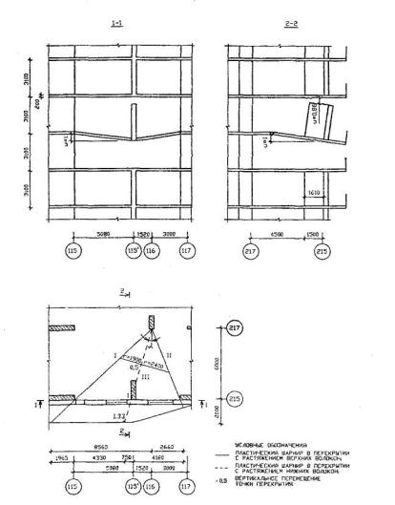
Рисунок А2.9 . Схема 2. Механизмобрушения четвертого типа.

А2.4.2. ОЦЕПКА ВОЗМОЖНОСТИ ВОЗНИКНОВЕНИЯМЕХАНИЗМА ПРОГРЕССИРУЮЩЕГО ОБРУШЕНИЯ ВТОРОГО ТИПА.
Участки стены по оси 219 (отфасада до оси 120') всех этажей, зависших над локальным разрушением на i -том этаже, поворачиваются вокругмгновенного центра вращения, расположенного на пересечении осей 219 и 120',стык стены с верхним перекрытием разрушается по срезу по всей длине.
В перекрытии образуютсяпластические шарниры с растяжением верхней или нижней арматуры. В расчетерассмотрено два варианта разрушения перекрытия.

А2.4.2.1 Вариант 1
Первый вариант гипотетическогообрушения показан на рисунке А2.10 .Короткая стена отрезается от стены по оси 219 и остается на месте.
а) Работа внутренних сил для стеныпо оси 219 складывается из двух величин: работа вертикальной (продольной)арматуры на срез и излом вертикального сечения по изгибающему моменту у оси120'.
- Предельное усилие сдвига вгоризонтальном сечении стены
S =109 · 5,7= 621 кН( см. п.А2.1.2 ). Горизонтальноеперемещение по линии действия усилия сдвига (стык стены с верхним перекрытием) w = H_{f} / L = 3,1 / 5,7 = 0,54. Работа сил сдвига W _{s} = 621 · 0,54 = 335 кН.
- На изгиб в своей плоскости стена работает какбалка-стенка. В рассматриваемом случае несущая способность при изгибе стеныопределяется большим из двух значений, определенных в соответствии срекомендациями СП52-101-03:
как изгибаемого бетонного элементаМ _{b} = R _{bt} W ,
как изгибаемого железобетонногоэлемента определяется по [ 8].
Момент сопротивления сечения стеныW = b · h ² /6 = 0,2 · 2,9 ² / 6 = 0,28м ³ ; несущая способность бетонного сечения М _{b} = 1,55 · 0,28 · 10 ³ = 434 кН·м. Несущая способностьжелезобетонного сечения с горизонтальной арматурой 2 ∅8А400 с шагом 30 см (учтены 4 верхних ряда стержней) - М _{s} = 340 кН·м.
В качестве расчетной величиныпринимается М = 434 кН·м. Угол излома в сечении w = 1 / L = 1 / 5,7 = 0,175. Работа внутренних сил при изломе стены поизгибу W _{b} = 434 · 0,175 = 76 кН. Всего для поперечной стены W _{w , in} = 335 + 76 = 411 кН.
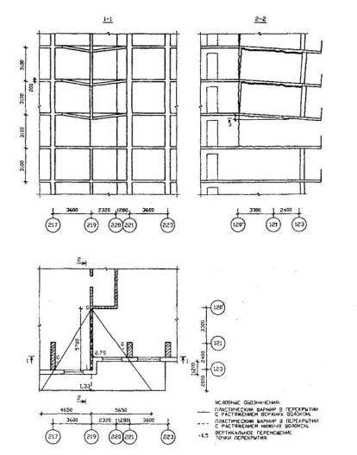
Рисунок. А2.10 Схема 5. Механизм обрушениявторого типа. Вариант 1.
Вес стены G = 87,3 кН; вертикальное перемещение под центром тяжести стены u = 0,5; работа внешних сил U _{w , in} = 87,3 · 0,5 = 44 кН.
б) Сопротивление обрушениюперекрытий определяется работой на углах поворота в пластических шарнирах.
Работа внутренних сил перекрытия
W _{p} = 25,8 · (7,7 · 2 / 4,65 + 4,65 / 7,7+ 7,7 · 2 / 5,65 + 5,65 / 7,7) · 1,33 = 253 кН;
Работа внешних сил на перемещенияхперекрытия:
- в квартире
U = 9,2 · (5,7 · 3,6 · 1 + 4,5 · 3,6 .0,79) / 6 = 51 кН;
- на балконе
U = 6,5 · [2,0 · (3,6 + 4,65) · (1+ 1,33) / 8 + 3,2 · (3,6 + 5,65) ·(0,79 + 1,33) / 8] = 31 кН;
- всего U _{p} = 60 + 31 = 91 кН.
в) Работа внутренних сил наружныхстен и ограждения балконов W _{w , ex} = 0. Работа внешних сил U _{w , ex} = 11,1 · 9,3/2 +3,5 · 11,2/2 = 73 кН.
г) Проверка общего условияневозможности образования механизма второго типа (вариант 1) производится поформуле ( 2 )
W = W _{w,in} + W _{p} = 411 + 253= 664 кН ;
U = U _{w,in} + U _{p}+ U _{w,ex} =44 + 91 + 73 = 208 кН< 664 кН.
Условие не обрушения конструкцийвыполнено W > U .

А2.4.2.2 Вариант 2
Второй вариант гипотетическогообрушения показан на рисунке А2.11 .
Поворот внутренней стены по оси219 такой же, что и в варианте 1, поэтому работа внутренних и внешних сил приразрушении этой стены принимается из варианта 1:
W _{w,in} = 457 к H; U _{w,in} = 44 к Н .
Работа внутренних сил перекрытия:
шарнир I : W _{p l} = 25,8 · (4,65 / 7,7 +7,7 / 4,65) · 1,33 = 77 кН;
шарнир II : W _{p II} = 25,8 · (1,55 / 7,7 + 7,7 /1,55)· 1,33 = 177 кН;
шарнир III : W _{p III} = 25,8 · 7,7 / 4,65 · 1,33 = 57кН;
шарнир IV : W _{p IV} = 25,8 · 7,7 /1,55 · 1,33 = 170кН;
шарнир V : W _{p V} = 25,8 · 2,43 /7,7 · 1,33 = 11 кН;
всего по перекрытию W _{p} = 77 +177 + 57 + 170 + 11 = 492 кН.
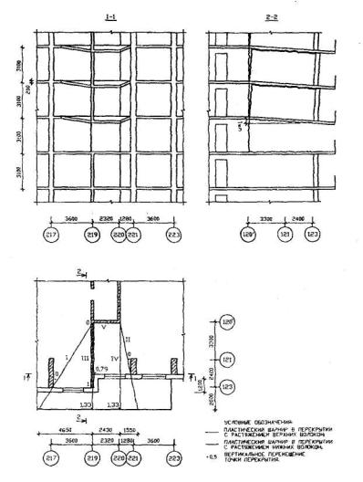
Рисунок.А2.11 Схема 5. Механизм обрушения второго типа. Вариант 2.
Работа внешних сил на перемещенияхперекрытия:
- в квартире
U = 9,2 · (3,6 · 5,7 ·1 / б + 2,43 · 4,5 · 0,79 / 2 + 0,74 · 4,5 ·0,79 / б) = 74 кН;
- на балконе
U = 6,5 · [2,0 · (3,6 + 4,65) · / 4 + 2,43 · 3,2] · (1 + 1,33) / 2 +6,5 · 3,2 · [0,74 · (0,79 + 1,33) + 1,55 · 1,33] / 6 = 90 +12 =103 кН;
- всего по перекрытию U _{p} = 74 + 103 = 177 кН.
Наружные стены и ограждениебалконов: W _{w , ex} = 0; U _{w , ex} = 73 кН.
Всего по варианту 2:
W = 457 + 492 = 949 кН > U =44 + 177 + 73 = 294 кН.
Условие устойчивости противпрогрессирующего обрушения выполнено.

А2.4.3 ОЦЕНКА ВОЗМОЖНОСТИ ВОЗНИКНОВЕНИЯ МЕХАНИЗМА ПРОГРЕССИРУЮЩЕГООБРУШЕНИЯ ТРЕТЬЕГО ТИПА
Для третьего механизма обрушения(рисунок А2.12 ) рассматриваетсяотрыв перекрытия, расположенного непосредственно над локальным разрушением, отстены верхнего этажа. Так же как во втором механизме прогрессирующегообрушения, здесь возможны два варианта возникновения пластических шарниров вперекрытии, на рисунке А2.13 показан первыйвариант.
Предельное усилие растяжения всечении стены S = 136 · 5,7 = 775 кН (п.2.1.2 ), вертикальноеперемещение в середине стены w = 0,5. Работа внутренних сил W _{w , in} = 775 · 0,5 = 387 кН. Работа внешних сил (стена остается наместе) U _{w , in} = 0,
Для перекрытия: аналогичномеханизму прогрессирующего обрушения второго типа W _{p} = 253 кН; U _{p} = 91 кН. Наружные стены и ограждение балконов: W _{w , ex} = 0; U _{w , ex} = 73 кН.
Проверка общего условияневозможности образования механизма третьего типа (вариант 1):
W = W _{w,in} + W _{p} = 387 + 253 = 640 кН ;
U = U _{p} + U _{w,ex} = 91 + 73 = 164 кН < 640 кН .
Условие устойчивости выполнено.Прогрессирующее обрушение третьего типапо варианту 1 невозможно.
Для варианта 2 условиеустойчивости также выполняется, вычисления здесь не приводятся.
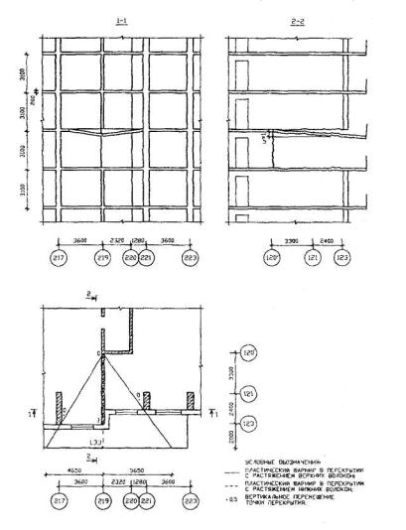
Рисунок.А2.12 Схема 5. Механизм обрушения третьего типа.
А2.4.4 Оценка возможностивозникновения механизма прогрессирующего обрушения четвертого типа
Рассматривается отрыв перекрытия,расположенного непосредственно над локальным разрушением, вместе срасположенным на нем участком стены - от верхнего перекрытия (рисунок А2.13), пластические шарниры в плите те же, что и для механизма прогрессирующегообрушения третьего типа. Вычисления приводятся для варианта 1 разрушенияперекрытия.
Для стены по оси 219 работавнутренних сил W _{w , in} = 387 кН; работа внешних U _{w , in} = 44 кН (см.п.А2.4.2).
Для перекрытия: W _{p} = 253 кН; U _{p} = 91 кН.
Наружные стены и ограждениебалконов: W _{w , ex} = 0; U _{w , ex} = 73 кН.
Проверка общего условияневозможности образования механизма четвертого типа:
W = W _{w,in} + W _{p} = 387 + 253 = 640 кН ;
U = U _{w,in} + U _{p}+ U _{w,ex} = 44 + 91 + 73 =208 кН < 640 кН ;
Условие устойчивости выполнено.Прогрессирующее обрушение четвертого типа по варианту 1 невозможно.
Для варианта 2 условиеустойчивости также выполняется, вычисления здесь не приводятся.
A3 Расчет вертикальных элементов, расположенных рядом слокальным разрушением
Расчет выполняется по п.3.6настоящих Рекомендаций.
В таблице А3.1определены расчетные равномерно распределенные нагрузки на перекрытии дляосновного сочетания нагрузок на стадии эксплуатации (с коэффициентаминадежности по нагрузкам [ 4 ]), а втаблице A3.2- вес вертикальных элементов (на один этаж). По этим данным и по величинамгрузовых площадей (рисунок А1.2 ) в таблице А3.3определены расчетные нагрузки, передающиеся на стены 5,12 и пилоны1,2,3,4,9,10,11 с одного этажа.
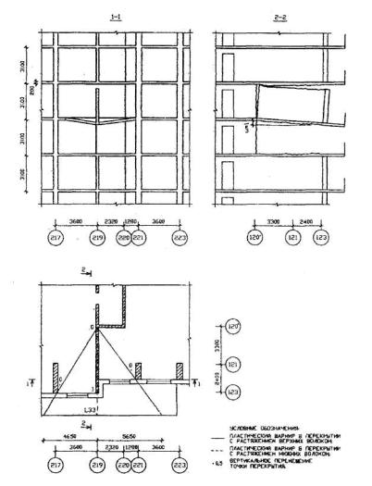
Рисунок А2.13 . Схема 5. Механизм обрушениячетвертого типа.
Нормативные и расчетные нагрузки на перекрытии для основногосочетания нагрузок на стадии эксплуатации
Таблица A3.1
Вид нагрузки |  | Нормативное значение | Коэффициент надежности | Расчетное значение  кН/м ²
 |  | кН/м ²
Вес плиты |  | 5,00 | 1.1 | 5,50 |  | 5,00 | 1.1 | 5,50
Пол | в квартире | 1,40 | 1,3 | 1,82
 | на балконе | 1,20 | 1,3 | 1,56
Перегородки |  | 2,50 | 1,2 | 3,00
Временная нагрузка |  | 1,50 |  | 1,95
Наружные стены |  | 11,10 | 1,1 | 12,21
Ограждение балкона |  | 3,50 | 1,1 | 3,85
Всего | в квартире | 10,40 |  | 12,27
 | на балконе | 7,70 |  | 9,01
Вес вертикальных элементов на этаж
Таблица А3.2
Пилон (стена) | Толщина | Длина | Вес
 |  |  | нормативный | расчетный
 | м | м | кН | кН
1 | 0,40 | 2,4 | 66,8 | 73,5
2 | 0,40 | 1,6 | 44,5 | 49,0
3 | 0,40 | 2,4 | 66,8 | 73,5
4 | 0,40 | 1,1 | 30,6 | 33,7
5 | 0,22 | 5,7 | 87,3 | 96,0
9 | 0,40 | 1,2 | 33,4 | 36,7
10 | 0,40 | 2,5 | 69,6 | 76,6
11 | 0,50 | 1,4 | 48,7 | 53,6
12 | 0,22 | 2,5 | 38,3 | 42,1
Расчетные нагрузки, передающиеся на вертикальные элементы с одногоэтажа на стадии эксплуатации
Таблица А3.3
Наименование | Ед. изм. | Вес стены | Наружные стены | Плита |  | Огражд. балкона | Всего
 |  |  |  | квартиры | балкона

Пилон № 1 сечение 400*2400
Вес пилона | кН | 73,5
Распред. нагрузка | кН/м ² |  |  | 12,27 | 9,01
Грузовая площадь | м ² |  |  | 17,74 | 9,15
Погонная нагрузка | кН/м |  | 12,21 |  |  | 3,85
Длина | м |  | 8,9 |  |  | 7,4
Нагрузка на пилон | кН | 73,50 | 108,67 | 217,67 | 82,44 | 28,49 | 510.8

Пилон № 2 сечение 400 * 1600 мм
Вес пилона | кН | 49
Распред. нагрузка | кН/м ² |  |  | 12,27 | 9,01
Грузовая площадь | м ² |  |  | 18,56 | 7.30
Погонная нагрузка | кН/м |  | 12,21 |  |  | 3,85
Длина | м |  | 4,7 |  |  | 4,7
Нагрузка на пилон | кН | 49,00 | 57,39 | 227,73 | 65,77 | 18,10 | 418,0

Пилон № 3 сечение 400 * 2400 мм
Вес пилона | кН | 73,5
Распред. нагрузка | кН/м ² |  |  | 12,27
Грузовая площадь | м ² |  |  | 28.91
Погонная нагрузка | кН/м |  | 12,21
Длина | м |  | 4,8
Нагрузка на пилон | кН | 73,50 | 58,61 | 354,73 | 0 | 0 | 486,8
Пилон № 4 сечение 400 * 1100 мм
Вес пилона | кН | 33,7
Распред. нагрузка | кН/м ² |  |  | 12,27
Грузовая площадь | м ² |  |  | 23,3
Погонная нагрузка | кН/м
Длина | м
Нагрузка на пилон | кН | 33,70 | 0 | 285,89 | 0 | 0 | 319,6

Стена №5 сечение 220 * 5700 мм
Вес стены | кН | 96
Распред. нагрузка | кН/м ² |  |  | 12,27 | 9,01
Грузовая площадь | м ² |  |  | 18,2 | 7,50
Погонная нагрузка | кН/м |  | 12,21 |  |  | 3,85
Длина | м |  | 4,75 |  |  | 3,5
Нагрузка на стену | кН | 96 | 58,00 | 223,31 | 67,58 | 13,48 | 458,4

Пилон № 9 сечение 400 * 1200 мм
Вес пилона | кН | 36,7
Распред. нагрузка | кН/м ² |  |  | 12,27 | 9,01
Грузовая площадь | м ² |  |  | 14,09 | 1,96
Погонная нагрузка | кН/м |  | 12,21 |  |  | 3,85
Длина | м |  | 4,2 |  |  | 3,2
Нагрузка на пилон | кН | 36,7 | 51,28 | 172,88 | 17,66 | 12,32 | 290,8

Пилон № 10 сечение 220 * 2500 мм
Вес пилона | кН | 76,6
Распред. нагрузка | кН/м ² |  |  | 12,27 | 9,01
Грузовая площадь | м ² |  |  | 28,73 | 6,44
Погонная нагрузка | кН/м |  | 12,21 |  |  | 3,85
Длина | м |  | 4,8 |  |  | 5,6
Нагрузка на пилон | кН | 76,6 | 58,61 | 352,52 | 58,02 | 21,56 | 567,3

Пилон № 11 сечение 500 * 1400 мм
Вес пилона | кН | 53,6
Распред. нагрузка | кН/м ² |  |  | 12,27 | 9,01
Грузовая площадь | м ² |  |  | 13,53 | 10,63
Погонная нагрузка | кН/м |  | 12,21 |  |  | 3,85
Длина | м |  | 3,7 |  |  | 3,7
Нагрузка на пилон | кН | 53,6 | 45,18 | 166,01 | 95,78 | 14,78 | 374,8

Стена № 12 сечение 220 * 2500 мм
Вес стены | кН | 42,1
Распред. нагрузка | кН/м ² |  |  | 12,27
Грузовая площадь | м ² |  |  | 6,39
Погонная нагрузка | кН/м
Длина | м
Нагрузка на стену | кН | 42,1 | 0 | 78,41 | 0 | 0 | 120,5
На рисунках A3.1– А3.3представлены схемы грузовых площадей для типового этажа здания с локальнымиразрушениями по схемам 1,2 и 5, соответственно. Как видно из рисунков,нагрузка, ранее воспринимавшаяся удаляемым пилоном (стеной), перераспределяетсяна два-три ближайших несущих пилона (стену). По нагрузкам, указанным в п.А1.2 , и с использованием величингрузовых площадей, приведенных на рисунках A3.1, A3.2, А3.3, в таблицах А3.4, A3.5и А3.6для схем гипотетического локального разрушения 1, 2 и 5, соответственно,определены расчетные усилия (с одного этажа) в стенах и пилонах, расположенныхрядом с удаляемым (разрушенным) вертикальным элементом и воспринимающих частьнагрузки, раннее воспринимавшейся этим удаленным (разрушенным) элементом.
Кроме того, в таблицах А3.4, A3.5и А3.6проведено сравнение полученных усилий с усилиями, передающимися на пилон(стену) при максимальном загружении эксплуатационными нагрузками (из таблицы А3.3).
Увеличение усилий в пилонах(стенах) для рассмотренных схем гипотетических локальных разрушений составляет;
- Схема 1: пилон № 2 - 30%; пилон№ 3 - 20%;
- Схема 2: пилон № 1 - 5%; пилон №9 - 37%;
- Схема 5: пилон № 10 - 4%; пилон№ 11 - 20%; стена № 12 - 70%.
В соответствии с п.3.6настоящих Рекомендаций необходимо проверить прочность пилона № 9 прилокальном разрушении по схеме 2 на первом этаже здания. Усилия в пилонеопределяются из упругого расчета здания, выполненного с использованием ПК SCAD для двух расчетных схем:
а) без локальных разрушений N = 6000 кН, М = 0;
б) с локальным разрушением посхеме 2. т. е. с удалением пилона № 2 N = 8640 кН, М = 15 кН·м (изплоскости пилона).
В обоих случаях нагрузкипринимались по п.А1.2 .
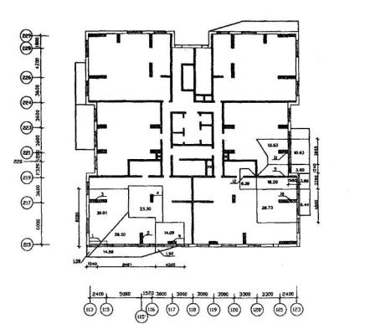
Примечание . Пунктиромобозначен условно разрушенный пилон № 1.
Рисунок А3.1 Схема грузовых площадейпри гипотетическом локальном разрушении по схеме № 1.
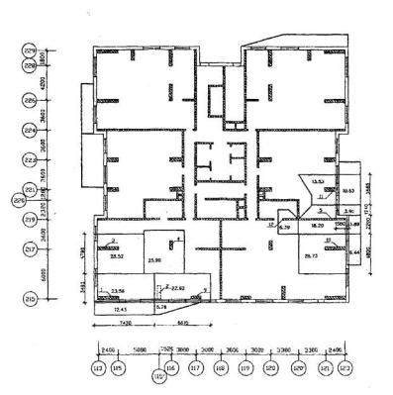
Примечание . Пунктиромобозначен условно разрушенный пилон № 2.
Рисунок А3.2 Схема грузовых площадей при гипотетическом локальномразрушении по схеме № 2.
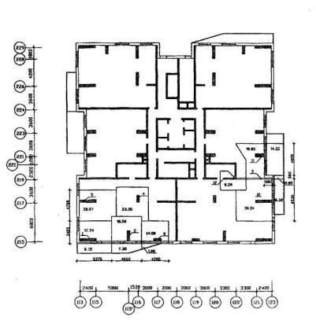
Примечание . Пунктиром обозначена условно разрушенная стена № 5
Рисунок А3.3 Схема грузовых площадей при гипотетическом локальномразрушении по схеме № 5.
Нагрузки, передающиеся на пилоны № 2 и № 3 при локальном разрушениипо схеме 1
Таблица A3.4
Наименование |  | Ед. изм. | Пилон (стена) | Наружные стены | Плита |  |  | Огражд. балкона | Всего
 |  |  |  |  | квартиры | балкона

Пилон № 2 сечение 400* 1400 мм
При локальном разрушении | Вес пилона 1 | кН | 44,5
 | Вес пилона 2 | кН | 66,8
 | Коэффициент |  | 0,5
 | Распред. нагрузка | кН/м ² |  |  | 9,2 |  | 6,5
 | Грузовая площадь | м ² |  |  | 26,2 |  | 14,86
 | Погонная нагрузка | кН/м |  | 11,1 |  |  |  | 3,5
 | Длина | м |  | 8,5 |  |  |  | 10
 | Нагрузка на пилон | кН | 77,9 | 94,35 | 241,04 |  | 96,59 | 35 | 545
Нагрузка на пилон в эксплуатации |  | кН |  |  |  |  |  |  | 418
Перегруз |  |  |  |  |  |  |  |  | 1,30

Пилон № 3 сечение 400* 1200 мм
При локальном разрушении | Вес пилона 3 | кН | 66,8
 | Вес пилона 2 | кН | 66,8
 | Коэффициент |  | 0,5
 | Распред. нагрузка | кН/м ² |  |  | 9,2 |  | 6,5
 | Грузовая площадь | м ² |  |  | 39 |  | 1,59
 | Погонная нагрузка | кН/м |  | 11,1 |  |  |  | 3,5
 | Длина | м |  | 9,8 |  |  |  | 2
 | Нагрузка на пилон | кН | 100,2 | 108,78 | 358,8 |  | 10,34 | 7 | 585
Нагрузка на пилон в эксплуатации |  | кН |  |  |  |  |  |  | 487
Перегруз |  |  |  |  |  |  |  |  | 1,20
Нагрузки, передающиеся на пилоны № 1 и № 9 при локальном разрушениипо схеме 2
Таблица A3.5
Наименование |  | Ед. изм. | Пилон (стена) | Наружные стены | Плита |  | Огражд. балкона | Всего
 |  |  |  |  | квартиры | балкона
Пилон № 1 сечение 400 * 2400 мм
При локальном разрушении | Вес пилона 1 | кН | 66,8
 | Вес пилона 2 | кН | 44,5
 | Коэффициент |  | 0,5
 | Распред. нагрузка | кН/м ² |  |  | 9,2 | 6,5
 | Грузовая площадь | м ² |  |  | 23,56 | 12,43
 | Погонная нагрузка | кН/м |  | 11,1 |  |  | 3,5
 | Длина | м |  | 10,6 |  |  | 9,1
 | Нагрузка на пилон | кН | 89,05 | 117,66 | 216,75 | 80,80 | 31,85 | 536
Нагрузка на пилон в эксплуатации |  | кН |  |  |  |  |  | 511
Перегруз |  |  |  |  |  |  |  | 1,05

Пилон № 9 сечение 400 * 1200 мм
При локальном разрушении | Вес пилона 9 | кН | 33,4
 | Вес пилона 2 | кН | 44,5
 | Коэффициент |  | 0,5
 | Распред. нагрузка | кН/м ² |  |  | 9,2 | 6,5
 | Грузовая площадь | м ² |  |  | 22,62 | 5,80
 | Погонная нагрузка | кН/м |  | 11,1 |  |  | 3,5
 | Длина | м |  | 6,8 |  |  | 5,8
 | Нагрузка на пилон | кН | 55,65 | 75,48 | 208,1 | 37,7 | 20,3 | 397
Нагрузка на пилон в эксплуатации |  | кН |  |  |  |  |  | 291
Перегруз |  |  |  |  |  |  |  | 1,37
Нагрузки, передающиеся на пилоны № 10,11 и стену № 12 при локальномразрушении по схеме 5
Таблица А3.6
Наименование |  | Ед. изм. | Пилон (стена) | Наружные стены | Плита |  | Огражд. балкона | Всего
 |  |  |  |  | квартиры | балкона
Пилон №10 сечение 400* 2500 мм
При локальном разрушении | Вес пилона 10 | кН | 69,6
 | Вес стены 5 | кН | 87,3
 | Коэффициент |  | 0,3
 | Распред. нагрузка | кН/м ² |  |  | 9,2 | 6,5
 | Грузовая площадь | м ² |  |  | 36,24 | 9,38
 | Погонная нагрузка | кН/м |  | 11,1 |  |  | 3,5
 | Длина | м |  | 6,5 |  |  | 7,5
 | Нагрузка на пилон | кН | 95,79 | 72,15 | 333,41 | 60,97 | 26,25 | 589
Нагрузка на пилон в эксплуатации |  | кН |  |  |  |  |  | 567
Перегруз |  |  |  |  |  |  |  | 1,04
Пилон № 11 сечение 500 * 1400 мм
При локальном разрушении | Вес пилона 11 | кН | 48,7
 | Вес стены 5 | кН | 87,3
 | Коэффициент |  | 0,3
 | Распред. нагрузка | кН/м ² |  |  | 9,2 | 6,5
 | Грузовая площадь | м ² |  |  | 19,85 | 15,17
 | Погонная нагрузка | кН/м |  | 11,1 |  |  | 3,5
 | Длина | м |  | 6,46 |  |  | 6
 | Нагрузка на пилон | кН | 74,89 | 71,71 | 182,62 | 98,61 | 21 | 449
Нагрузка на пилон в эксплуатации |  | кН |  |  |  |  |  | 375
Перегруз |  |  |  |  |  |  |  | 1,20
Пилон № 12 сечение 220* 2500 мм
При локальном разрушении | Вес пилона 12 | кН | 38,3
 | Вес стены 5 | кН | 87,3
 | Коэффициент |  | 0,2
 | Распред. нагрузка | кН/м ² |  |  | 9,2
 | Грузовая площадь | м ² |  |  | 9,26
 | Погонная нагрузка | кН/м
 | Длина | м
 | Нагрузка на пилон | кН | 55,76 | 0 | 85,19 | 0 | 0 | 141
Нагрузка на пилон в эксплуатации |  | кН |  |  |  |  |  | 121
Перегруз |  |  |  |  |  |  |  | 1,17
Расчет прочностипилона на внецентренное сжатие производился по [6, 7, 8 ] с учетомслучайного эксцентриситета и продольного изгиба пилона при его расчетной длине2,3 м. Величина нормальной силы принималась: от длительно действующих нагрузок N = 6000 кН; от кратковременных нагрузок N = 8640 - 6000= 2640 кН. Изгибающий момент М =15 кН·м (от длительно действующих нагрузок). В сечении требуется арматура 12 ∅14А400 по обеим сторонам сечения.

Приложение Б

ПРИМЕР РАСЧЕТА МОНОЛИТНОГО ЖИЛОГО ДОМА НАУСТОЙЧИВОСТЬ ПРОТИВ ПРОГРЕССИРУЮЩЕГО ОБРУШЕНИЯ С ИСПОЛЬЗОВАНИЕМ ПРОГРАММНОГОКОМПЛЕКСА «LIRA.9.2»

Б1 РАСЧЕТНАЯ МОДЕЛЬ
Описание конструктивной системыздания и величины действующих нагрузок приведены в п.А1.1 .
В данном примере рассматриваетсялокальное разрушение по схеме № 2, т. е. удаляется пилон № 2, расположенный по оси 115' (см.рисунокА1.1 ).Поскольку все типовые этажи имеют конструктивные одинаковые иархитектурно-планировочные решения, в расчетной модели удален пилон первогоэтажа.
Расчет выполнялся с использованиемпрограммного комплекса « LIRA .9.2» с учетом геометрической и физической нелинейности.Размеры конечных элементов в расчете не превышали 40 - 50 см. Расчетная модельздания представлена на рисунке Б1 ,разрез по оси 115' и фрагмент расчетной модели (нижние этажи) приведены нарисунках Б2 иБЗ ,соответственно.
Поскольку в расчете учитывалисьлишь вертикальные нагрузки и воздействие локального разрушения, аконструктивная система здания практически симметрична относительно вертикальнойплоскости, проходящей через ось 118, расчетная модель составлена для половиныздания, расположенной между осями 113-118 и 215-229. В плоскости симметрииздания (см. рисунок Б2 ) в расчетной моделиустановлены связи, моделирующие симметричную работу конструкций. Из-за того,что моделировалась половина здания, удаление пилона по оси 115' означалофактически и удаление пилона по оси 120', однако это не влияет на результатырасчета, т. к. эти пилоны расположены на большом расстоянии друг от друга (этовидно на рисунке Б4 ).
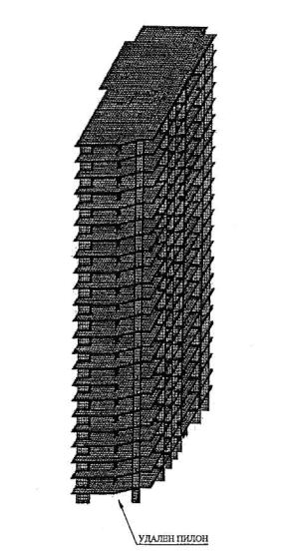
РИСУНОК Б1 . РАСЧЕТНАЯ МОДЕЛЬ ЗДАНИЯ С УДАЛЕННЫМ ПИЛОНОМ ПЕРВОГОЭТАЖА
РИСУНОК Б2 . РАСЧЕТНАЯ МОДЕЛЬ, РАЗРЕЗ ПО ОСИ 115 '
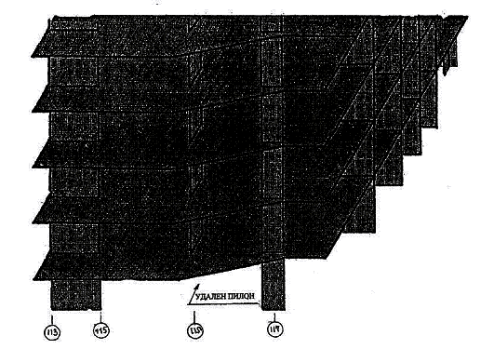
РИСУНОК Б3 . ФРАГМЕНТ РАСЧЕТНОЙ МОДЕЛИ (НИЖНИЕ ЭТАЖИ)
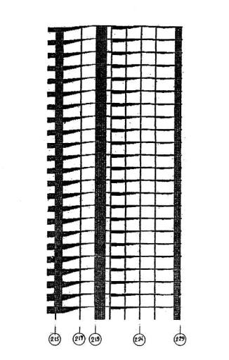
РИСУНОК Б4 . ДЕФОРМИРОВАННОЕ СОСТОЯНИЕ КОНСТРУКЦИЙ, РАЗРЕЗ ПО ОСИ115 '

Б2 РЕЗУЛЬТАТЫ РАСЧЕТА
Деформированное состояниеконструкций представлено на рисунках Б4 (разрез по оси 115') и Б5 (фрагментнижних этажей). Как видно из рисунка Б4 , прогибы перекрытия по всейвысоте здания одинаковы, что подтверждает правомерность применения в настоящихРекомендациях формулы ( 2 ) п.3.4, рассматривающей равновесие одного (каждого) этажа.
На рисунках Б6и Б7представлены поля главных напряжений N ₁ и расчетные схемы развития трещин на верхней и нижней поверхностяхперекрытия, расположенного над удаленным пилоном. Для сравнения на рисунках Б6и Б7показаны направления пластических шарниров с растяжением в верхней и нижнейзоне, соответственно, принятые в расчете конструкций при схеме 2 (механизмпервого типа, вариант 2) кинематическим методом, представленные на рисунке А2.5 .
Сопоставив поступательноеперемещение вниз пилонов, расположенных над удаленным пилоном на всех этажахздания (рисунок Б5 ),с основными направлениями образования трещин в перекрытии (рисунки Б6и Б7), можно составить расчетную схему разрушения конструкций. Посколькунаправление трещин в предельном состоянии определяет линию возникновенияпластического шарнира, полученная расчетная схема разрушения практическиидентична приведенной на рисунке А2.6 схемепрогрессирующего обрушения по механизму первого типа (вариант 2), рассмотреннойв расчете кинематическим методом теории предельного равновесия.
В расчете, приведенном в приложенииА (см. п.А2.3), также получено, что для гипотетического локального разрушения по схеме №2 наиболее опасным типом обрушения является вариант 2 первого механизма.
На рисунках Б8 и Б9 представленырасчетные поля напряжений по нормальной силе, действующей в перекрытии вдольосей х и у , а на рисунках Б10 и Б11- поля напряжений по изгибающим моментам, действующим в плоскостях,ортогональных осям х и у .
В перекрытии над удаленным пилономпервого этажа действуют изгибающие моменты, а нормальные силы (сжатие),полученные осреднением по трем конечным элементам: М _{х} = 80,8 кН · м/пог.м,N _{y} = 100 кН/пог.м, М _{у} =68,0 кН · м/пог.м, N _{x} = 500 кН/пог.м. Из расчета прочности сечения перекрытия навнецентренное сжатие, выполненного с использованием [ 7, 8 ], определяетсяплощадь арматуры класса А400 (нижней) на этом участке перекрытия:
- стержни, параллельные оси y (сотым осям здания) F _{y} = 11,3 см ² /пог.м;
- стержни, параллельные оси х (двухсотым осям здания) F _{x} = 4,5 см ² /пог.м.
В расчете, выполненномкинематическим методом предельного равновесия (см. п.А2.3.1.2 ), натом же участке перекрытия арматуры (нижней) требуется меньше: F _{y} = F _{x} = 6,2 см ² /пог.м.
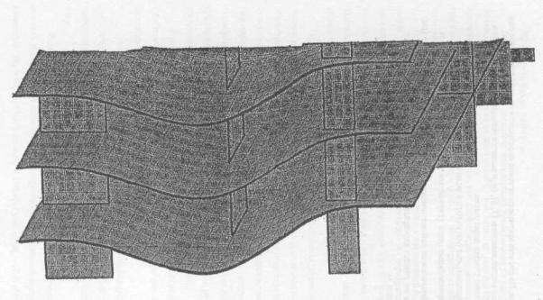
РИСУНОК Б5 . ДЕФОРМИРОВАШОЕ СОСТОЯНИЕ КОНСТРУКЦИЙ, ФРАГМЕНТНИЖНИХ ЭТАЖЕЙ
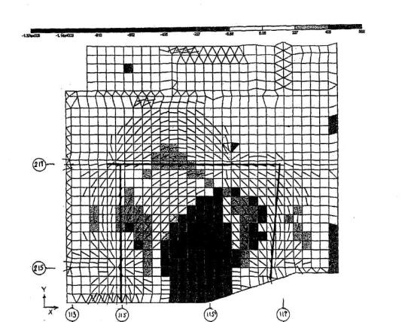
РИСУНОК Б6 . ГЛАВНЫЕ НАПРЯЖЕНИЯ N ₁ (т/м ² ) И РАСЧЕТНЫЕ СХЕМЫ РАЗВИТИЯТРЕЩИН НА ВЕРХНЕЙ ПОВЕРХНОСТИ ПЕРЕКРЫТИЯ
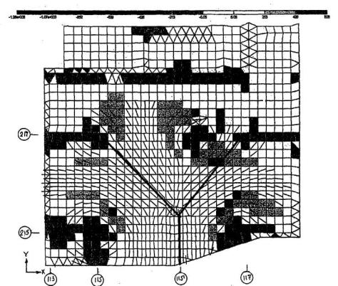
РИСУНОК Б7 . ГЛАВНЫЕ НАПРЯЖЕНИЯ N ₁ (т/м ² ) И РАСЧЕТНЫЕ СХЕМЫ РАЗВИТИЯТРЕЩИН НА НИЖНЕЙ ПОВЕРХНОСТИ ПЕРЕКРЫТИЯ
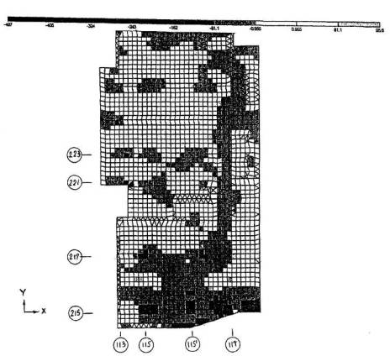
РИСУНОК Б8 . ПОЛЯ НАПРЯЖЕНИЙ ПО НОРМАЛЬНОЙ СИЛЕ N _{x} (т/м)
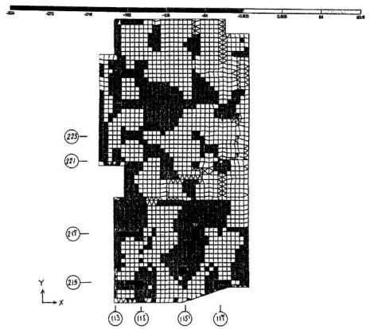
РИСУНОК Б9 . ПОЛЯ НАПРЯЖЕНИЙ ПО НОРМАЛЬНОЙ СИЛЕ N _{y} (т/м ² )
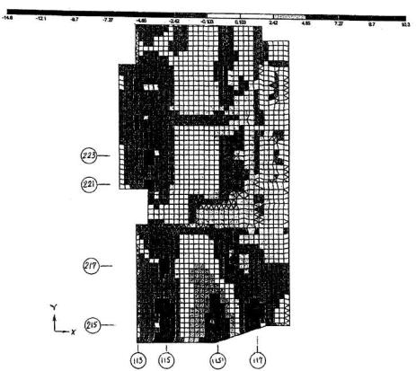
РИСУНОК Б10. ПОЛЯ НАПРЯЖЕНИЙ ПОИЗГИБАЮЩЕМУ МОМЕНТУ М _{х} (тм/м)
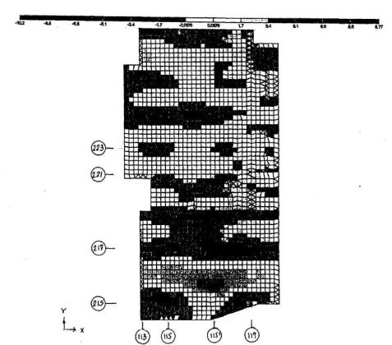
РИСУНОК Б11. ПОЛЯ НАПРЯЖЕНИЙ ПОИЗГИБАЮЩЕМУ МОМЕНТУ My (тм/м)

Список литературы
1. «Рекомендации по защите жилых зданийстеновых конструктивных систем при чрезвычайных ситуациях», Комплексархитектуры, строительства, реконструкции и развития города, М., 2000 г.
2. «Рекомендациипо защите жилых каркасных зданий при чрезвычайных ситуациях»,Москомархитектура, М., 2002 г.
3. «Рекомендациипо защите жилых зданий с несущими кирпичными стенами при чрезвычайныхситуациях», Москомархитектура, М, 2002 г.
4. СНиП 2.01.07-85*. Нагрузки и воздействия. М.,2004 г. ¹
5. СНиП 2.03.01-84*. Бетонные ижелезобетонные конструкции. М., 1996 г. ²
6. СНиП 52.01-2003.Бетонные и железобетонные конструкции. Основные положения. М., 2004 г.
7. СП52-101-03. Бетонные и железобетонные конструкции без предварительногонапряжения арматуры. М., 2003 г.
8. ОМ «СНиП железобетон». Описаниепрограммы см. www . dataforce . net /~ Krakov .
9. СНиП 21-01-97*. Пожарная безопасностьзданий и сооружений. М., 1999 г.
10. МГСН 3.01-01. Жилые здания. М., 2001 г.
11. Городецкий А.С., Батрак Л.Г.,Городецкий Д.А., Лазнюк М.В., Юсипенко СВ. «Расчет и проектирование конструкцийвысотных зданий из монолитного железобетона», Киев «ФАКТ», 2004 г.
¹ Действует до вступления в силу соответствующеготехнического регламента.
²Носитрекомендательный характер до регистрации Минюстом России.

